

UNIVERSIDADE DO SUL DE SANTA CATARINA

autor DO PROJETO DE TCC

título DO PROJETO DE TCC:

subtítulo DO PROJETO DE TCC

Cidade da biblioteca onde se deposita o projeto de TCC

Ano do depósito do projeto de TCC



UNIVERSIDADE DO SUL DE SANTA CATARINA

autor DO PROJETO DE TCC

título DO PROJETO DE TCC:

subtítulo DO PROJETO DE TCC

Projeto de Trabalho de Conclusão de Curso apresentado ao Curso de Graduação em Ciências da Linguagem da Universidade do Sul de Santa Catarina como requisito parcial à obtenção do título de Bacharel/Licenciado em Ciências da Linguagem.

Prof. Dr. Nome do Professor (Orientador)

Prof. Dr. Nome do Professor (Coorientador)

Cidade da instituição onde se entrega o trabalho

Ano do depósito do projeto de TCC

resumo

Texto do resumo.

Palavras-chave: Palavra 1. Palavra 2. Palavra 3.

lista de ilustrações

Figura 1 – Matriz de fragmentação do conhecimento 9

lista de gráficos

Gráfico 1 – Percentual de analfabetismo por regiões do Brasil em 2009 10

lista de tabelas

Tabela 1 – Opiniões dos moradores da cidade “X” sobre a legalização do aborto 10

sumário

1 introdução 8

1.1 seção secundária 8

1.1.1 Seção terciária 8

1.1.1.1 Seção quaternária 8

1.1.1.1.1 Seção quinária 8

2 Título do primeiro capítulo 11

3 Título do segundo capítulo 12

4 Título do terceiro capítulo 13

REFERÊNCIAS 14

ANEXOS 15

ANEXO A – Título do Anexo A 16

ANEXO B – Título do Anexo B 17

# introdução

Texto.

## seção secundária

Texto.

### Seção terciária

Texto.

#### Seção quaternária

Texto.

##### Seção quinária

Texto.

Como inserir **citação longa**? Digite o texto no estilo ‘2 Citação Longa’.

A generalização naturalística ocorre quando atores externos atribuem coerência entre os resultados obtidos pelo pesquisador e as suas realidades particulares. Portanto, a generalização ocorre de caso particular para outro caso particular e, dessa forma, *ad infinitum*, para todos os casos assemelhados. (RAUEN, 2006, p. 29, itálico no original).

Como inserir uma **lista**? Siga os seguintes procedimentos:

1. Digite o primeiro item no estilo ‘1 Texto’. Comece com ‘a) ’ a + fechar parênteses + espaço. Termine o item com ponto e vírgula e tecle ‘Enter’;
2. Digite o texto nos demais itens terminando com ponto e vírgula exceto o último item que deve ser terminado com ponto;
3. Ao teclar ‘enter’ no último item, vá à galeria de estilos e clique na opção ‘1 Texto’. O texto voltará a ser formatado no estilo de texto de parágrafo.

Como inserir uma **nota de rodapé**? Escolha a opção ‘Inserir Nota de Rodapé’ – AB[1] na aba ‘Referências’ do menu superior do Word.

Como inserir uma **ilustração**? Digite o título da ilustração no estilo ‘Legenda’. Isso é fundamental para o Word gerar a lista de ilustrações nas páginas pré-textuais. Você acessa esse estilo clicando na opção ‘Inserir Legenda’ da aba ‘Referências’ do menu superior do Word. No rótulo, escolha a opção ‘ilustração’. Veja-se o exemplo.

Apresentamos, a seguir, uma adaptação da matriz de fragmentação do conhecimento de Weil, D’Ambrósio e Crema (1993, p. 17):

Figura 1 – Matriz de fragmentação do conhecimento

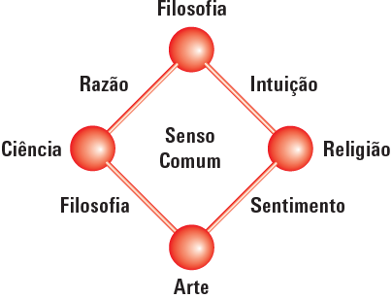

Fonte: Adaptado de Weil, D’Ambrósio e Crema, 1993, p. 17.

Como inserir um **gráfico**? Digite o título da ilustração no estilo ‘Legenda’. Você acessa esse estilo clicando na opção ‘Inserir Legenda’ da aba ‘Referências’ do menu superior do Word. No rótulo, escolha a opção ‘gráfico’. Veja-se o exemplo:

Segue o percentual de analfabetismo por regiões do Brasil em 2009:

Gráfico 1 – Percentual de analfabetismo por regiões do Brasil em 2009

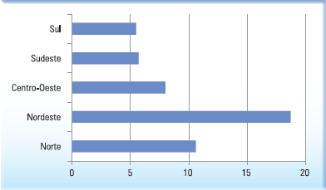

Fonte: Almanaque Abril (2011, p. 654).

Como inserir uma **tabela**? Digite o título da ilustração no estilo ‘Legenda’. Você acessa esse estilo clicando na opção ‘Inserir Legenda’ da aba ‘Referências’ do menu superior do Word. No rótulo, escolha a opção ‘tabela’. Veja-se o exemplo:

Os resultados da pesquisa podem ser observados na seguinte tabela:

Tabela 1 – Opiniões dos moradores da cidade “X” sobre a legalização do aborto

|  |  |  |
| --- | --- | --- |
| Opiniões sobre a legalização do aborto | Sexo | |
| Masculino | Feminino |
| Favorável | 15 | 5 |
| Desfavorável | 10 | 20 |

Fonte: Rauen (2006, p. 155).

Como inserir uma **fórmula**? Veja-se o exemplo:

O valor do *qui-quadrado* é calculado com a seguinte fórmula:



tal que:

*χ2* = qui-quadrado

*fo* = frequência observada

*fe* = frequência esperada

# Título do primeiro capítulo

Texto.

# Título do segundo capítulo

Texto.

# Título do terceiro capítulo

Texto.

REFERÊNCIAS

Texto da primeira referência.

ANEXOS

ANEXO A – Título do Anexo A

Texto.

ANEXO B – Título do Anexo B

Texto.

1. Exemplo de um texto em nota de rodapé.